**6.1 细胞的增殖**

【高效导航】

1.学习目标：

①简述细胞的生长和增殖的周期性

②概述细胞有丝分裂的过程

2.重点：真核细胞有丝分裂的过程

1. 难点：有丝分裂过程中各个时期染色体的变学科网(www.zxxk.com)--教育资源门户，提供试卷、教案、课件、论文、素材及各类教学资源下载，还有大量而丰富的教学相关资讯！化特点

“看”—知识经纬

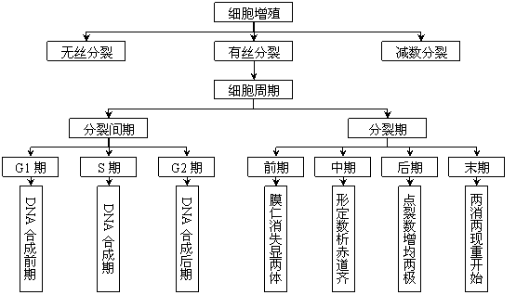

“导”—自主预习

一、细胞不能无限长大的原因

1.细胞表面积与__学科网(www.zxxk.com)--教育资源门户，提供试卷、教案、课件、论文、素材及各类教学资源下载，还有大量而丰富的教学相关资讯！______的比限制了细胞不能无限长大。

2.________与它控制的细胞质的比也限制了细胞体积不能无限增大。

二、细胞大小与学科网(www.zxxk.com)--教育资源门户，提供试卷、教案、课件、论文、素材及各类教学资源下载，还有大量而丰富的教学相关资讯！物质运输的关系实验

1.琼脂块的表面积与体积之比：随琼脂块的增大而____________。

2.NaOH的扩散速率(深度)：随琼脂块的体积增大，________。学科网(www.zxxk.com)--教育资源门户，提供试卷、教案、课件、论文、素材及各类教学资源下载，还有大量而丰富的教学相关资讯！

3.NaOH扩散的体积与整个琼脂块体积之比：随琼脂块体积的增大而________。

三、有丝分裂

1.细胞周期：连续分裂的细胞，从________________时开始，到________________时为止，为一个细胞周期。

2.有丝分裂过程(以高等植物细胞为例)

（1）间期：为分裂期进行活跃的物质准备，完成 和 ，同时细胞有适度的生长。

（2）前期：① 逐渐解体， 逐渐消失；② 螺旋化成为

③ 发出纺锤丝，形成 。

（3）中期： 整齐地排列在 。

（4）后期：① 学科网(www.zxxk.com)--教育资源门户，提供试卷、教案、课件、论文、素材及各类教学资源下载，还有大量而丰富的教学相关资讯！ 分裂；② 分开并分别 。

（5）末期：① 重新出现；② 消失；③染色体变成染色质；④在赤道板的位置出现 ，由中央向四周扩展，逐渐形成新的 。

“学”—互动探究

探究一 细胞不能无限长大

小组讨论回答下列问题：通过计算说明细胞大小与物质运输的关系，并概述细胞不能无限长大的原因是什么？

提示：假设细胞为标准的球形，物质跨膜运输的扩散速率是恒定的设为0.1r/min，物质扩散运输10min，在半径为r、2r、3r情况下细胞的体积、表面积、相对表面积（表面积/体积）、物质扩散的深度、物质扩散的体积占细胞体积的百分比如下表所示：

|  |  |  |  |  |  |
| --- | --- | --- | --- | --- | --- |
| 细胞半径 | 表面积 | 体积 | 表面积/体积 | 物质扩散深度 | 物质扩散体积/细胞体积 |
| r | 4πr2 | 4/3πr3 | 3/r | r | 100% |
| 2r | 16πr2 | 32/3πr3 | 3/2r | r | 87.5% |
| 3r | 36πr2 | 36πr3 | 1/r | r | 66.7% |

由上表可知，细胞越大，细胞的相对表面积越小，细胞与外界进行物质、能量和信息交换的效率越低。所以多细胞生物体是由许多细胞而不是由少数体积更大的细胞构成的。

细胞不能无限长大是因为：

①细胞表面积和体积的相对关系，细胞体积越大，相对表面积越小，细胞与周围环境学科网(www.zxxk.com)--教育资源门户，提供试卷、教案、课件、论文、素材及各类教学资源下载，还有大量而丰富的教学相关资讯！之间进行物质交流的面积相对越小，所以物质运输学科网(www.zxxk.com)--教育资源门户，提供试卷、教案、课件、论文、素材及各类教学资源下载，还有大量而丰富的教学相关资讯！的效率越低

②细胞核是系统的控制中心，细胞体积过大，细胞核的“负担”就会过重，一个细胞核内所含的DNA量是一定的，控制细胞活动也就有一定的限度

③细胞内物质的交流受到细胞体积的制约，细胞体积过大，影响物质流动速度，细胞内的生命活动就不能灵敏的控制与调节。

【经典回眸】高等动物器官的大小主要决定于

A.细胞体积的大小 B.细胞数量的多少

C.细胞体积的大小和数量的多少 D.细胞大小一般无明显差别学科网(www.zxxk.com)--教育资源门户，提供试卷、教案、课件、论文、素材及各类教学资源下载，还有大量而丰富的教学相关资讯！

【解析】器官的大小主要取决于组成该器官的细胞数目的多少，同种生物个体的细胞大小一般相同。

【答案】B

【变式训练】1.细胞不能无限长大的原因不包括

A.细胞越大，物质运输的效率越低 B.受细胞表面积与体积的关系限制

C.受生物种类的影响 D.受细胞核中遗传信息的控制

探究二 细胞的有丝分裂

小组讨论回答下列问题：有丝分裂过程各学科网(www.zxxk.com)--教育资源门户，提供试卷、教案、课件、论文、素材及各类教学资源下载，还有大量而丰富的教学相关资讯！个时期的变化各有什么特点？

提示：有丝分裂不同时期的比较：

|  |  |  |
| --- | --- | --- |
| 比较时期 | 分裂图像 | 主要特点 |
| 间期 | 学科网(www.zxxk.com)--教育资源门户，提供试卷、教案、课件、论文、素材及各类教学资源下载，还有大量而丰富的教学相关资讯！ | ①细胞内DNA复制(S期)——DNA加倍  ②有关蛋白质合成 |
| 前期 | 学科网(www.zxxk.com)--教育资源门户，提供试卷、教案、课件、论文、素材及各类教学资源下载，还有大量而丰富的教学相关资讯！ | ①细胞核内出现染色体(染色质→染色体)且每条染色体有2条染色单体并由一个学科网(www.zxxk.com)--教育资源门户，提供试卷、教案、课件、论文、素材及各类教学资源下载，还有大量而丰富的教学相关资讯！着丝点相连  ②出现纺锤体③核膜消失、核仁解体 |
| 中期 | 学科网(www.zxxk.com)--教育资源门户，提供试卷、教案、课件、论文、素材及各类教学资源下载，还有大量而丰富的教学相关资讯！ | ①染色体缩短到最小程度(最便于研究)  ②所有染色体的着丝点均排于赤道板上 |
| 后期 | 学科网(www.zxxk.com)--教育资源门户，提供试卷、教案、课件、论文、素材及各类教学资源下载，还有大量而丰富的教学相关资讯！ | ①着丝点分裂为两个，姐妹染色单体分开成为两条子染色体——染色体数目加倍  ②分开的子染色体逐渐向两极移动 |
| 末期 | 学科网(www.zxxk.com)--教育资源门户，提供试卷、教案、课件、论文、素材及各类教学资源下载，还有大量而丰富的教学相关资讯！ | ①染色体伸展重新变为染色质 ②核膜重新出现  ③赤道板位置出现细胞板（植物细胞） |

【经典回眸】下图表示一个二倍体植物（2N＝4）细胞有丝分裂后期的模式图。其中表示正确的图示是

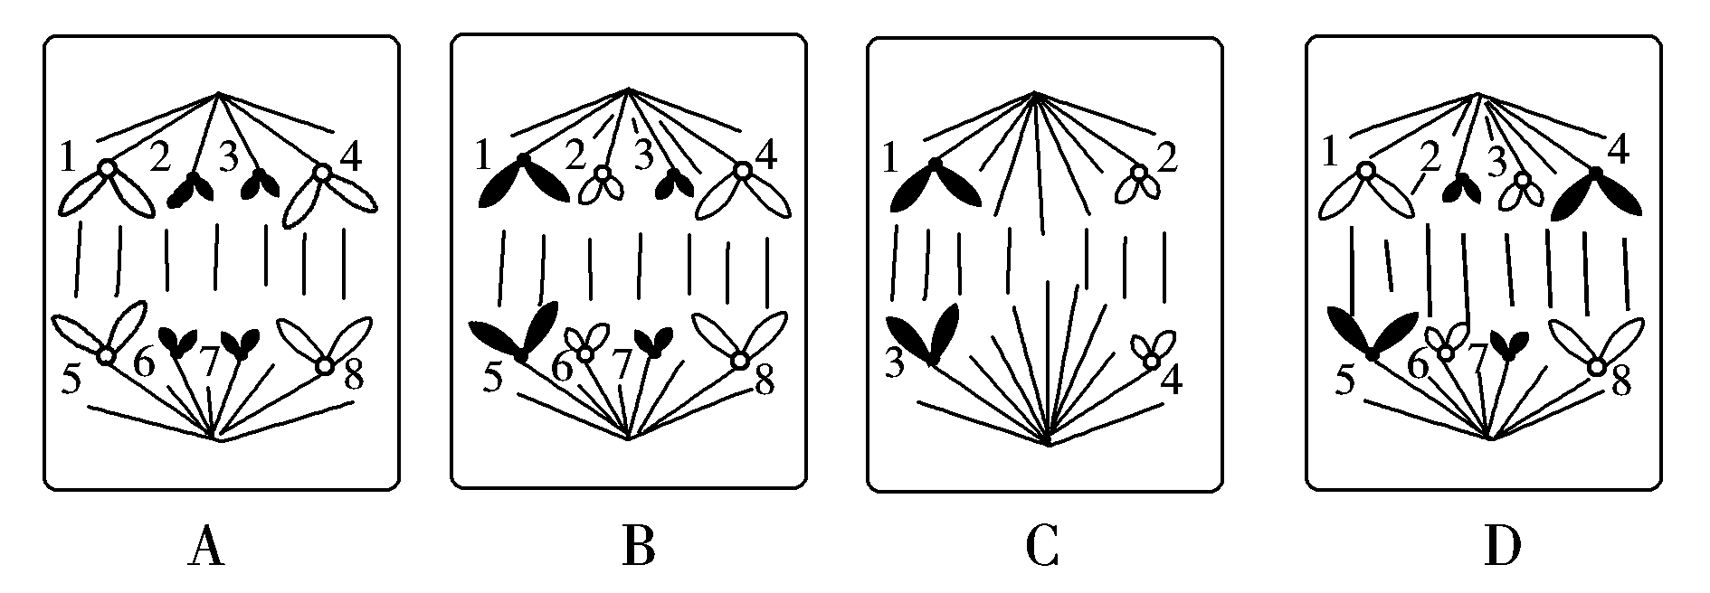

【解析】有丝分裂后期，着丝点分裂，姐妹染色单体分离后形成的是两条完全相同的染色体；由题意可知，该植物是二倍体，所以有丝分裂后期每一极有四条染色体；在细胞分裂模式图中，不同颜色的染色体代表来自不同的亲本，1、4来自一个亲本，而2、3来自另学科网(www.zxxk.com)--教育资源门户，提供试卷、教案、课件、论文、素材及各类教学资源下载，还有大量而丰富的教学相关资讯！一个亲本，由于是有丝分裂过程，可见A细胞中没有“大的黑色的”染色体和“小的白色的”染色体，如果补上上述染色体，则不再是二倍体生物的有丝分裂过程了。

【答案】B

【变式训练】2.下列有关体细胞有丝分裂的叙述，错误的是（ ）

A.细胞周期中，间期时间较短，分裂期时间较长

B.分裂完成后两个正常子细胞的DNA序列相同

C.分裂中期，着丝点排列在赤道板上

D.间期发生D学科网(www.zxxk.com)--教育资源门户，提供试卷、教案、课件、论文、素材及各类教学资源下载，还有大量而丰富的教学相关资讯！NA复制和蛋白质合成

变式训练参考答案：1C 2A

“思”—课堂小结

同学们，通过这节课学习，你有哪些收获和体会学科网(www.zxxk.com)--教育资源门户，提供试卷、教案、课件、论文、素材及各类教学资源下载，还有大量而丰富的教学相关资讯！，存在哪些疑问，请把它填在下面的表格中，以便及时总结、弥补知识缺漏，不吃夹生饭，不做欠账人。

|  |  |
| --- | --- |
| 收获 | 内容 |
|  |  |
|  |  |
| 疑点 | 内容 |
| ] |  |

“练”—课堂自测

1.关于细胞有丝分裂和细胞分化的叙述，正确的是

A.有丝分裂中染色体平均分配到子细胞，细胞分化则一定使细胞能够无限增殖

B.有丝分裂存在于整个生命进程中，细胞分化仅发生在胚胎发育阶段

C.动、植物细胞的有丝分裂过程不完全相同，但细胞的全能性相同

D.细胞分裂和细胞分化与多细胞生物的生长发育密切相关

2.下图有关细胞有丝分裂的描述正学科网(www.zxxk.com)--教育资源门户，提供试卷、教案、课件、论文、素材及各类教学资源下载，还有大量而丰富的教学相关资讯！确的是

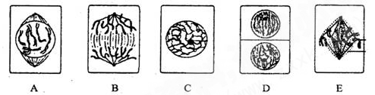

A.具有姐妹染色单体的只有EB.在B时期实现了细胞中的DNA和染色体的加倍

C.细胞有丝分裂的顺序是C→E→A→B→D

D.观察和计数染色体的最佳时期是E

3.下列关于细胞周期的叙述，正确的是（ ）

A.机体内的体细胞都具有细胞周期

B.细胞周期包括前期、中期、后期和末期

C.抑制DNA的合成，细胞将停留在分裂间期

D.分裂期过程比较复杂，经历时间较长

4.无丝分裂和有丝分裂的最主要区别是 （ ）

A.无染色体和纺锤体的出现 B.无染学科网(www.zxxk.com)--教育资源门户，提供试卷、教案、课件、论文、素材及各类教学资源下载，还有大量而丰富的教学相关资讯！色体和DNA的复制

C.形成的子细胞染色体数目减小 D.形成的子细胞大小形态不同[来

5.下列为不同细胞的细胞周期持续时间（h）。据表分析可以得出的结论是 （ ）

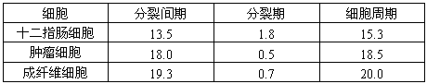

A.分裂期和细胞周期均最短的是肿瘤细胞

B.分裂期占细胞周期时间比例最小的是十二指肠细胞

C.不同种类细胞的细胞周期持续时间不同

D.不同种类细胞的分裂都是同步进行的

参考答案：1D 2D 3C 4A 5C